【prd-pv3.3】星环2.0-码表magene c716Pro

1. c716Pro星环2.0

一、需求背景
- 业务诉求与需求目标：目标提供用户情绪价值+增强品牌标识亮点价值+亮点功能匹配
- 竞品分析：所有竞品码表中只有这款有led，且支持侧面灯珠与功率心率速度联动，顶部灯珠与设备提醒联动
二、需求概述
- C716Pro仅在C706基础上做简单联动功能新增  - 星环设置页面增加星环开关（联动负一屏星环开关）  - 新增，星环颜色模式：星环颜色需要和数据表盘/场景主题做颜色匹配（跟随功率/速度/心率）  - 支持特殊场景的星环联动-例如转向时星环跑马灯光效，新消息接收的星环提示闪烁 | [飞书20260708-153032.mp4]


三、需求详述
产品原型图
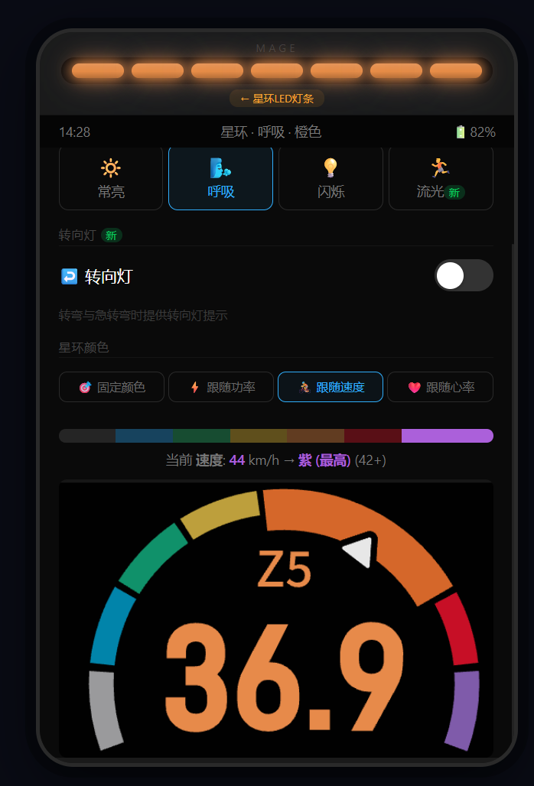 | 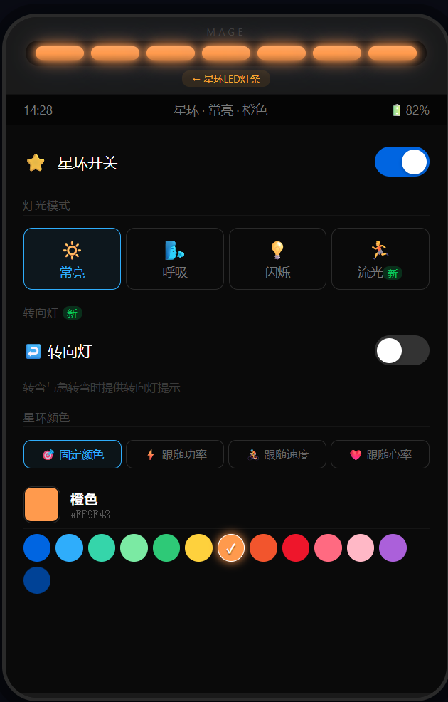
入口：码表→设置→星环
- 星环开关
- 开关位置：码表→设置→星环→星环开关；负一屏
- 关闭，则模式/颜色置灰不可修改
- 当码表开启长续航模式/省电模式时，星环功能会自动关闭以延长设备续航
- 开启，则提示“开启星环，将增加耗电量”模式/颜色取消置灰，交互优化（706方案大toast时间长且弹窗期间无法做任何操作体验差）。开启星环保持关闭星环前的星环状态
- 星环模式
- 常亮
- 呼吸（出厂默认）
- 闪烁
- 星环颜色
- 单色选择：
- 出厂默认迈金色（待定），可选颜色由UI定义
- 颜色模式：
- 跟随场景颜色:所有灯珠单色跟随场景主题色
- 随机颜色：所有灯珠单色循环每10s循环切换
- 跟随数据表盘颜色渐进填充(灯光颜色本身就是数据语言），仅骑行中生效，选中跟随数据且处于未骑行时星环关闭
- 功率：随平均功率表盘（如果未连接功率心率传感器则默认迈金色）
- 心率：（如果未连接功率心率传感器则默认迈金色）
- 速度：
此方案具体样式方案UI可根据实际样机效果设计后敲定
方案1:单科灯珠彩色渐进填充（如图）
方案2：全灯单色变换颜色
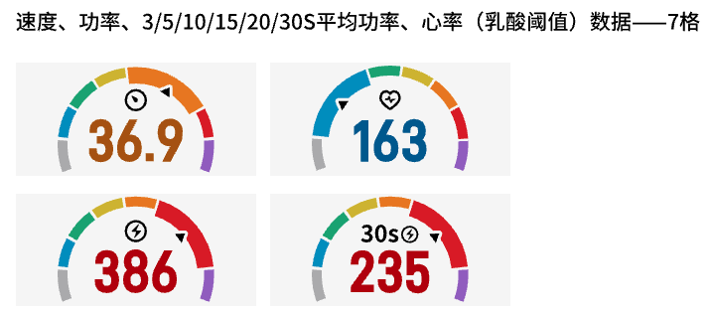 | 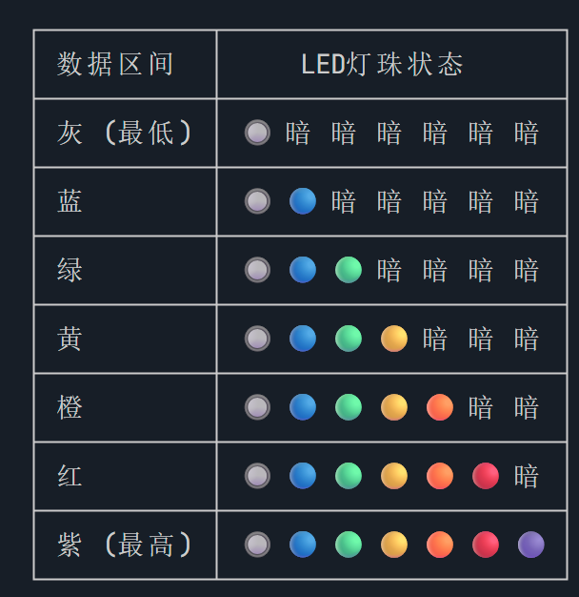
- 星环提示；详见下表
备注：智联（升总 沟通）其他场景冲突解决（当前暂定智联优先级更高）（拉智联埋点上报数据查看使用PV，是否删掉智联星环设置内容）
智联助手-星环提示 冲突 当前星环方案按照不冲突设计，智联星环功能pv3.4待定在调整
- 当前需要设置触发阈值后颜色/模式，与星环灯全局设置冲突→当星环灯颜色亮起时，达到智联助手的触发条件时，优先智联动作。
新增提示开关 | 功能描述 | 触发时机 | 效果
转向灯 | 转向与急转弯 | 跟随导航弹窗 | 灯光UI需要根据弯道方向展示流光方向（区分转向与急转弯）  - 方案1 单边流光效果  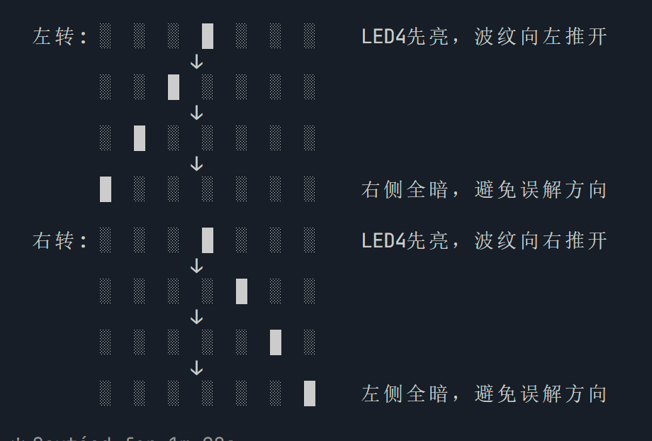  - 方案2 全灯流光效果  - 方案3 单边闪烁
消息通知 | 来电/新消息接收 跟随弹窗 | 码表收到新消息 | 闪烁模式3次白光，如果开启消息勿扰模式则灯光不显示
其他星环动作底层逻辑生效，不做ui展示：
- 默认生效开机等效：开机时，迈金品牌色（具体颜色待定）/呼吸模式，跟随开机动画结束关闭。此功能不受星环开关控制默认生效。
- 其他新增星环动作pv版本待定：
- 自行车防盗：黄色/红色（视觉强度）（follow防盗需求，版本待定）
- 激励性星环提示，跟随声音提示音方案

四、设计要求
星环颜色模式效果等可以根据prd星环能力方案描述自由设计，需要结合716设备实际视觉效果设计，此为设计第一优先级

五、指标要求

六、限制要求
设备型号：仅C716Pro
版本限制：pv3.3版本仅做已开发功能的星环效果匹配，未开发功能的星环效果待功能开发时带上再做
版本兼容：仅c716设备不做版本兼容

七、埋点方案

八、弹窗整理
星环暂无弹窗要求

九、修订记录

